埃夫特智能装备股份有限公司

2022年第二次临时股东大会会议资料

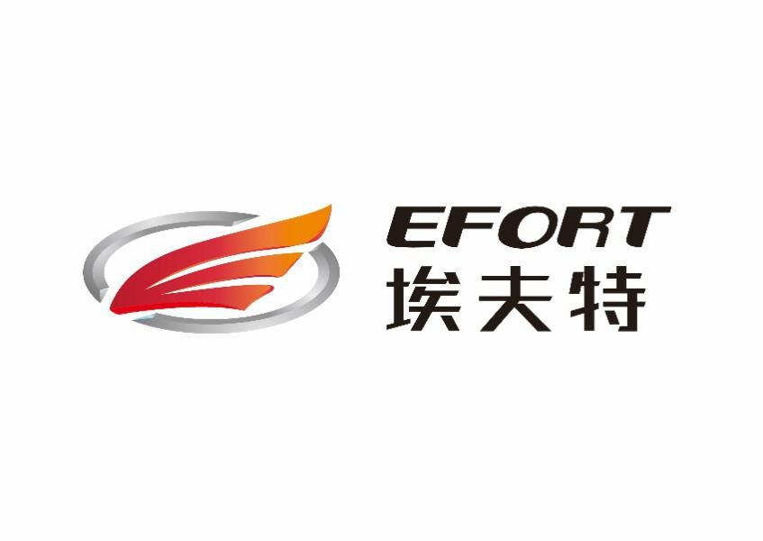

股票简称：埃夫特
股票代码：688165

2022年3月

目录

2022年第二次临时股东大会会议资料 1
2022年第二次临时股东大会会议须知 3
2022年第二次临时股东大会会议议程 6
议案一：关于与参股公司签订技术许可协议暨关联交易的议案 7
议案二：关于收购参股公司股权的议案 9

2022年第二次临时股东大会会议须知

为了维护全体股东的合法权益，确保股东大会的正常秩序和议事效率，保证股东大会的顺利进行，根据《中华人民共和国公司法》《中华人民共和国证券法》《上市公司股东大会规则》以及《埃夫特智能装备股份有限公司章程》《埃夫特智能装备股份有限公司股东大会议事规则》等相关规定，特制定2022年第二次临时股东大会会议须知：
一、为确认出席大会的股东或其代理人或其他出席者的出席资格，会议工作人员将对出席会议者的身份进行必要的核对工作，请被核对者给予配合。
出席会议的股东及股东代理人须在会议召开前30分钟到会议现场办理签到手续，并请按规定出示证券账户卡、身份证明文件或法人单位证明、授权委托书等，经验证后方可出席会议。
二、为保证本次大会的严肃性和正常秩序，切实维护与会股东（或股东代理人）的合法权益，务必请出席大会的股东或其代理人或其他出席者准时到达会场签到确认参会资格。会议开始后，会议登记终止。
三、会议按照会议通知上所列顺序审议、表决议案。
四、股东及股东代理人参加股东大会依法享有发言权、质询权、表决权等权利。股东及股东代理人参加股东大会应认真履行其法定义务，不得侵犯公司和其他股东及股东代理人的合法权益，不得扰乱股东大会的正常秩序。
五、要求发言的股东及股东代理人，应当按照会议的议程，举手示意并经会议主持人许可后发言。股东及股东代理人发言或提问应围绕本次会议议案进行，简明扼要，时间不超过5分钟。
六、股东及股东代理人要求发言时，不得打断会议报告人的报告或其他股东及股东代理人的发言，在股东大会进行表决时，股东及股东代理人不再进行发言。股东及股东代理人违反上述规定，会议主持人有权加以拒绝或制止。
七、主持人可安排公司董事、监事、高级管理人员回答股东所提问题。对于可能将泄露公司商业秘密或内幕信息，损害公司、股东共同利益的提问，主持人或其指定的有关人员有权拒绝回答。
八、出席股东大会的股东及股东代理人，除需回避表决的情形外，应当对提交表决的议案发表如下意见之一：同意、反对或弃权。现场出席的股东请务必在表决票上签署股东名称或姓名。未填、错填、字迹无法辨认的表决票、未投的表决票均视为投票人放弃表决权利，其所持股份的表决结果计为“弃权”。
九、本次大会表决票清点工作由四人参加，由出席会议的股东推选两名股东代表、一名监事和一名律师组成，负责计票、监票。
十、本次股东大会采取现场投票和网络投票相结合的方式表决，结合现场投票和网络投票的表决结果发布股东大会决议公告。
十一、为保证股东大会的严肃性和正常秩序，除出席会议的股东及股东代理人、公司董事、监事、高管人员、聘任律师及董事会邀请的人员外，公司有权依法拒绝其他人员进入会场。
十二、本次会议由公司聘请的律师事务所执业律师现场见证并出具法律意见书。
十三、为保证每位参会股东的权益，开会期间参会人员应注意维护会场秩序，不要随意走动，手机调整为静音状态，谢绝个人录音、录像及拍照。对干扰会议正常程序、寻衅滋事或侵犯其他股东合法权益的行为，会议工作人员有权予以制止，并报告有关部门处理。
十四、股东出席本次股东大会所产生的费用由股东自行承担。本公司不向参加股东大会的股东发放礼品，不负责安排参加股东大会股东的住宿等事项，以平等原则对待所有股东。
十五、本次股东大会登记方法及表决方式的具体内容，请参见公司于同日披露于上海证券交易所网站的《埃夫特智能装备股份有限公司关于召开2022年第二次临时股东大会的通知》（公告编号：2022-010）。
十六、特别提醒：为加强新型冠状病毒感染的肺炎疫情防控工作，有效减少人员聚集和保护投资者健康，公司鼓励股东采用网络投票方式参加本次股东大会。确需参加现场会议的股东应采取有效的防护措施，并配合现场要求，接受身份核对和信息登记、体温检测、出示行程码、健康码、核酸检测证明等相关防疫工作。会议当日体温正常、安康码显示绿码者方可参会；谢绝所有中高风险地区的人员来现场参会；非中高风险地区的人员来现场参会，应持有48小时内核酸检测阴性证明。会议期间，请全程佩戴口罩，并按照会议安排保持必要的距离。若会议召开当日当地政府部门等有权机构出台新的防疫规定，公司有权要求参会者配合执行。不符合疫情防控政策要求的股东将无法进入本次会议现场，但仍可通过网络投票进行表决。

2022年第二次临时股东大会会议议程

一、会议时间、地点及投票方式
（一）会议时间：2022年3月28日15点00分
（二）会议地点：安徽省芜湖市鸠江区万春东路96号埃夫特会议室
（三）会议投票方式：现场投票与网络投票相结合
（四）网络投票的系统、起止日期和投票时间网络
投票系统：上海证券交易所股东大会网络投票系统
网络投票起止时间：自2022年3月28日至2022年3月28日
采用上海证券交易所网络投票系统，通过交易系统投票平台的投票时间为股东大会召开当日（2022年3月28日）的交易时间段，即9:15-9:25，9:30-11:30，13:00-15:00；通过互联网投票平台的投票时间为股东大会召开当日的9:15-15:00。
二、现场会议议程：
（一）参会人员签到，股东进行登记
（二）会议主持人宣布会议开始，并向大会报告出席现场会议的股东人数、代表股份数，介绍现场会议参会人员、列席人员
（三）宣读股东大会会议须知
（四）推举计票、监票成员
（五）审议会议议案
议案一：关于与参股公司签订技术许可协议暨关联交易的议案
议案二：关于收购参股公司股权的议案
（六）与会股东或股东代表发言、提问
（七）与会股东或股东代表对各项议案进行投票表决
（八）休会，统计表决结果
（九）复会，主持人宣布现场结果、议案通过情况，宣读股东大会决议
（十）见证律师宣读关于本次股东大会的法律意见书
（十一）与会人员签署会议记录等相关文件
（十二）现场会议结束

议案一：关于与参股公司签订技术许可协议暨关联交易的议案

各位股东及股东代表：
埃夫特智能装备股份有限公司（以下简称“公司”或“埃夫特”）为进一步提升核心竞争力，获取控制平台底层源代码，完成公司机器人核心自主控制平台的搭建工作，实现控制器底层核心技术的完全自主可控，公司拟与ROBOX S.p.A.（以下简称“ROBOX”）签署《技术许可协议》，具体如下：
一、本次交易的标的
ROBOX根据多年在控制器方面积累的技术经验，研究开发的技术源码，包括RPE和RTE在内的控制系统完整底层源代码。
二、本次交易的权属情况
该交易标的为ROBOX授予公司的非排他性、永久的、不可撤销的、全球性、不可转让的、可收取版税的许可。
三、本次交易的定价
技术许可协议的对价包含技术服务费与特许权使用费两部分：其中技术服务费为100万欧元，在协议生效后分两期支付；特许权使用费基于使用ROBOX控制器的埃夫特机器人产量收取（使用ROBOX控制器数量不足75%的按75%收取），自2022年起按季度支付，具体金额如下：
每年合计数量（从每年1月1日起算） | 每台特许权使用费
0<X<2001 | 175欧元
2001<X<4001 | 135欧元
4001<X<6001 | 95欧元
6001<X<8001 | 70欧元
8001<X<10001 | 50欧元
>10001 | 30欧元
四、本次交易的期限
技术许可协议的付费期限为10年，经双方书面同意后可延长10年。
五、本次协议的其他条款
该协议还对如何具体实施技术转让和技术授权、该协议涉及的关键人员、技术许可附带的培训、文档和专有技术的对价、提供的服务、知识产权、声明与保证、期限和终止、ROBOX的审查权、协议应当适用意大利共和国法律、争议解决等事项进行了约定。
六、本次交易的战略意义
实现控制器这一核心部件自主化生产，是公司重要的战略目标和发展规划。本次交易的目的，是在前期已与ROBOX战略合作，已初步实现控制器自主化生产的基础上，为进一步提升公司的核心竞争力，获取控制平台底层源代码，完成公司机器人核心自主控制平台的搭建工作，实现控制器底层核心技术的完全自主可控。本次交易以建立埃夫特自主的、易用的、开放的控制器软件平台为最终目标，以不影响埃夫特机器人发展战略，不影响埃夫特产品的市场销售为前提条件，符合公司战略发展方向。
具体内容请见公司于2022年3月11日在上海证券交易所网站（www.sse.com.cn）刊载披露的《埃夫特智能装备股份有限公司关于收购参股公司股权、签订技术许可协议暨关联交易的公告》（公告编号：2022-008）。
本议案已经2022年3月9日召开的公司第二届董事会第二十三次会议与第二届监事会第十四次会议审议通过，独立董事对本议案发表了事前认可意见以及表示同意的独立意见。现将此议案提交股东大会审议。本次技术交易尚需获得意大利政府有关部门审批。

埃夫特智能装备股份有限公司董事会
2022年3月28日

议案二：关于收购参股公司股权的议案

各位股东及股东代表：
公司拟通过进一步增加参股公司ROBOX持股比例，加深与ROBOX的合作关系，从而更有利于公司获得稳定的技术许可授权，保障实现控制器自主化战略，现公司拟收购参股公司ROBOX 9%股权，具体如下：
一、本次股权交易的具体方案
（一）方案概述
ROBOX为公司的重要参股公司，公司持有其40%股权，Marzio Montorsi持有其30.99%股权、Lea Montorsi持有其29.01%股权。现公司拟与Marzio Montorsi、Lea Montorsi签署《股权转让协议》，以交易总对价200万欧元收购ROBOX 9%股权，其中拟分别收购Marzio Montorsi、 Lea Montorsi持有的ROBOX 4.5%的股权。收购资金来源于自有资金，收购方式为现金收购。交易完成后，公司将持有ROBOX 49%股权。
经由独立第三方专业机构评估，截至2021年9月30日，ROBOX股东全部权益价值的评估值为2250万欧元，交易价格与评估值差异较小。
（二）交易协议的主要内容
（1）标的股权及其定价
标的股权为Marzio Montorsi和Lea Montorsi合计持有的占ROBOX总股本9%的股份，其中Marzio Montorsi拟转让占ROBOX总股本4.5%的股份，Lea Montorsi拟转让占ROBOX总股本4.5%的股份。标的股权总价为200万欧元，公司向Marzio Montorsi和Lea Montorsi分别支付100万欧元。
本次交易前后，ROBOX公司股权架构为：
股东名称 | 本次交易前持股比例 | 本次交易后持股比例
埃夫特 | 40.00% | 49.00%
Marzio Montorsi | 30.99% | 26.49%
Lea Montorsi | 29.01% | 24.51%
（2）交易的先决条件
①出具ROBOX基于2021年9月30日的审计报告及公司股权价值估值报告；
②埃夫特董事会、股东大会审议通过；
③经主管部门批准本协议及《技术许可协议》，包括中国商务部和国家发展和改革委员会当地分支机构的批准和完成向中国国家外汇管理局的申报； 包括意大利政府的批准（Golden Power）。
（3）交割时间
交割应当在埃夫特通知先决条件已成就或被豁免之日起60日内进行，且不得晚于2022年5月31日。
（4）其他条款
该协议还对协议的变更、期限、公告、协议应当适用意大利共和国法律、争议解决等事项进行了约定。
二、尚待履行程序
- 尚需公司股东大会审议通过本次股权转让协议；
- 尚待取得国资主管部门就本次股权转让的批准；
- 履行境外投资所需安徽省发改委、商务厅等中国政府部门审批；
- 就股权估值结果履行相应国资监管手续；
- 本次股权转让尚需获得意大利政府有关部门的审批。
三、本次股权交易的风险分析以及对上市公司的影响
本次股权收购不会导致公司合并范围发生变化，不存在损害公司及股东利益的情况，不会对公司财务状况、经营成果产生不利影响。本次收购股权资金来源为公司自有资金，不会影响公司正常的生产经营活动，不会对公司现金流及经营业绩产生重大不利影响。
本次股权交易定价参照独立第三方评估报告，定价原则合理、公允，遵守了自愿、有偿的原则，不存在损害公司及其他股东特别是中小股东合法权益的情形，不会影响公司的独立性，不会对公司的持续经营能力造成影响。
具体内容请见公司于2022年3月11日在上海证券交易所网站（www.sse.com.cn）刊载披露的《埃夫特智能装备股份有限公司关于收购参股公司股权、签订技术许可协议暨关联交易的公告》（公告编号：2022-008）。
本议案已经2022年3月9日召开的公司第二届董事会第二十三次会议与第二届监事会第十四次会议审议通过，独立董事对本议案发表了表示同意的独立意见。现将此议案提交股东大会审议。

埃夫特智能装备股份有限公司董事会
2022年3月28日

